Introdução
O presente relatório tem como objetivo descrever o desenvolvimento de uma aplicação criada no âmbito da disciplina de Fundamentos de Desenvolvimento de Software. Este projeto foi concebido com o intuito de aplicar os conhecimentos adquiridos ao longo das aulas, nomeadamente na área da programação orientada a objetos (Linguagem C++), promovendo uma aprendizagem prática e integrada.
A aplicação a ser desenvolvida tem como principal objetivo fazer a gestão e registo de vendas, produtos, empregados e clientes de uma loja de videojogos para uso interno da mesma.
Ao longo deste relatório, serão apresentados o modelo de domínio, o glossário e os requisitos da aplicação, tanto funcionais como os não funcionais.

Propósito:
Uso interno de loja de videojogos;

Características:
- A loja gere produtos, empregados e clientes e regista vendas;
- Empregados podem realizar e processar vendas;
- O mesmo produto pode ser vendido a vários clientes;
- O mesmo cliente pode comprar vários produtos (iguais ou diferentes) dentro do processo de venda;

Modelo de domínio

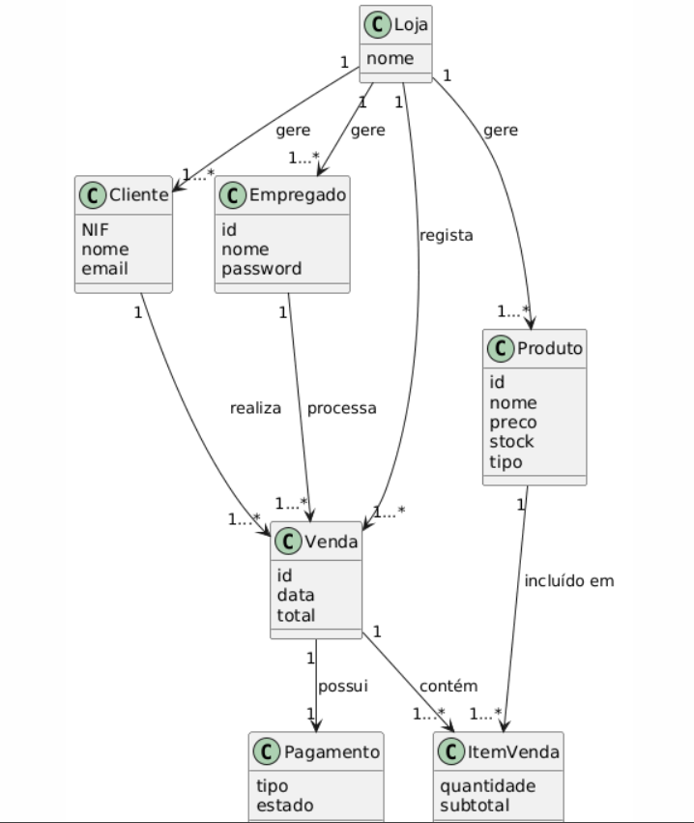
Glossário
Termo | Definição
Loja | Entidade principal do sistema responsável por gerir clientes, empregados, produtos e vendas.
Cliente | Pessoa que realiza compras na loja, ficando associada às vendas efetuadas.
Empregado | Funcionário da loja responsável por operar o sistema e realizar vendas.
Produto | Item disponível para venda, caracterizado por nome, preço e quantidade em stock.
Venda | Registo de uma transação que associa um cliente a um conjunto de produtos comprados.
Linha de Venda | Elemento de uma venda que representa um produto específico e a respetiva quantidade.
Pagamento | Entidade que representa a forma como uma venda é liquidada (ex: dinheiro, cartão) e o seu estado.

Requisitos não funcionais
Usabilidade: Interface à base da consola de comando.
Confiabilidade: Não há requisitos específicos de confiabilidade.
Desempenho: Não há requisitos explícitos sobre desempenho.
Manutenibilidade: Grande quantidade de testes unitários.
Restrições de Design: O sistema terá que armazenar dados de maneira persistente em arquivos binários.
Restrições de Implementação: O sistema deve ser desenvolvido utilizando a linguagem C++.
Restrições de interface: Não há restrições específicas quanto à interface do sistema.

Requisitos funcionais
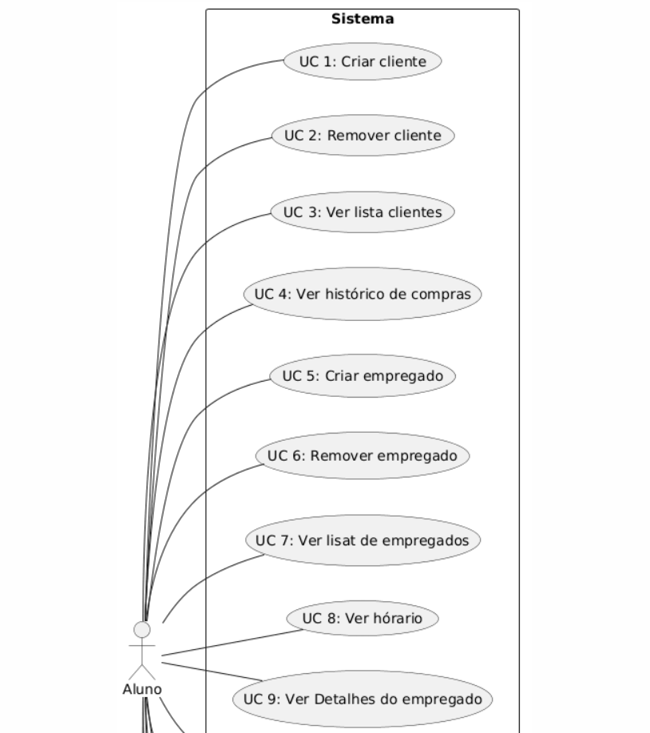
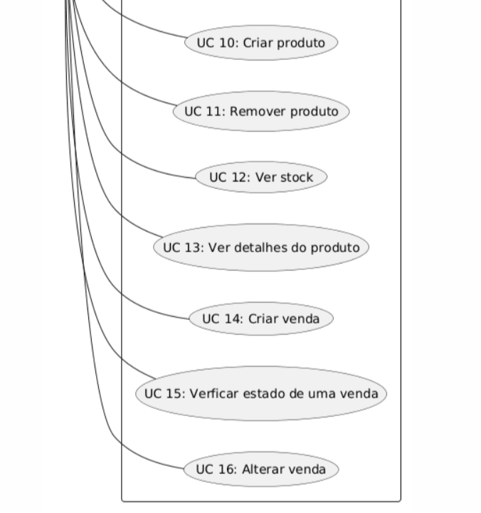

Tabelas UCs:

UC 1 – Criar Cliente
Descrição | Criar Cliente
Pré Condição
Pós Condição | Cliente passa a estar associado à loja
Caminho Base | - Utilizador abre a aplicação  - Utilizador acede à opção “Criar Cliente”  - Utilizador introduz Nome Cliente  - Utilizador introduz NIF Cliente  - Utilizador introduz Email Cliente
Caminho Alternativo | Já está associado a uma loja → o sistema notifica e evita duplicação

UC 2 – Remover Cliente
Descrição | Remover Cliente
Pré Condição | Cliente estar associado à loja
Pós Condição | Cliente passa a estar associado à loja
Caminho Base | - Utilizador abre a aplicação  - Utilizador acede à ficha do Cliente  - Utilizador acede à opção “Remover Cliente”
Caminho Alternativo

UC 3 – Ver Lista de Clientes
Descrição | Ver lista de Clientes associados à loja
Pré Condição | Loja ter clientes associados
Pós Condição
Caminho Base | - Utilizador abre a aplicação  - Utilizador acede à opção “Ver lista de clientes”
Caminho Alternativo | Loja não tem clientes associados → o sistema notifica

UC 4 – Ver Histórico de Compras
Descrição | Ver histórico de Vendas associados ao Cliente
Pré Condição | Cliente ter Vendas associadas
Pós Condição
Caminho Base | - Utilizador abre a aplicação  - Utilizador acede à ficha do cliente  - Utilizador acede à opção “Ver histórico de compras”
Caminho Alternativo | Cliente não tem Vendas associadas → o sistema notifica

UC 5 – Criar Empregado
Descrição | Criar Empregado
Pré Condição
Pós Condição | Empregado passa a estar associado à loja
Caminho Base | - Utilizador abre a aplicação  - Utilizador acede à opção “Criar Ficha de Empregado”  - Utilizador introduz Nome de Empregado  - Utilizador introduz Password de Empregado  - Sistema gera ID de Empregado
Caminho Alternativo | Empregado já está associado à loja → o sistema notifica e evita duplicação

UC 6 – Remover Empregado
Descrição | Remover Empregado
Pré Condição | Empregado estar associado à loja
Pós Condição | Empregado deixa de estar associado à loja
Caminho Base | - Utilizador abre a aplicação  - Utilizador acede à ficha do Empregado  - Utilizador acede à opção “Remover Empregado”
Caminho Alternativo

UC 7 – Ver Lista de Empregados
Descrição | Ver Lista de Empregado associados à loja
Pré Condição | Loja ter Empregados associadas
Pós Condição
Caminho Base | - Utilizador abre a aplicação  - Utilizador acede à opção “Ver lista de Empregados”
Caminho Alternativo | Loja não tem Empregados associados → o sistema notifica

UC 8 – Ver Horário
Descrição | Ver Horário de trabalho associado ao Empregado
Pré Condição | Empregado estar associado à loja  Empregado ter horário associado
Pós Condição
Caminho Base | - Utilizador abre a aplicação  - Utilizador acede à ficha do Empregado  - Utilizador acede à opção “Ver Horário de trabalho”
Caminho Alternativo | Empregado não tem Horário associado → o sistema notifica

UC 9 – Ver Detalhes do Empregado
Descrição | Ver detalhes de um empregado
Pré Condição | Empregado estar associado à loja
Pós Condição | Detalhes do empregado são apresentados
Caminho Base | - Utilizador abre a aplicação  - Utilizador acede à lista de empregados  - Utilizador seleciona um empregado  - Sistema apresenta os detalhes do empregado
Caminho Alternativo | Empregado não existe → o sistema notifica erro

UC 10 – Criar Produto
Descrição | Criar produto
Pré Condição
Pós Condição | Produto passa a estar associado à loja
Caminho Base | - Utilizador abre a aplicação  - Utilizador acede à opção “Criar Produto”  - Utilizador introduz nome do produto  - Utilizador introduz preço  - Utilizador introduz quantidade em stock  - Sistema regista o produto
Caminho Alternativo | Produto já existe → o sistema notifica e evita duplicação

UC 11 – Remover Produto
Descrição | Remover produto
Pré Condição | Produto estar associado à loja
Pós Condição | Produto deixa de estar associado à loja
Caminho Base | - Utilizador abre a aplicação  - Utilizador acede à lista de produtos  - Utilizador seleciona um produto  - Utilizador acede à opção “Remover Produto”  - Sistema remove o produto
Caminho Alternativo | Produto não existe → o sistema notifica erro

UC 12 – Ver Stock
Descrição | Ver stock de produtos
Pré Condição | Existirem produtos associados à loja
Pós Condição | Mostrar lista do stock
Caminho Base | - Utilizador abre a aplicação  - Utilizador acede à opção “Ver Stock”  - Sistema apresenta lista de produtos e respetivas quantidades
Caminho Alternativo | Não existem produtos → o sistema notifica ausência

UC 13 – Ver Detalhes do Produto
Descrição | Ver detalhes de um produto
Pré Condição | Produto estar associado à loja
Pós Condição | Detalhes do produto são apresentados
Caminho Base | - Utilizador abre a aplicação  - Utilizador acede à lista de produtos  - Utilizador seleciona um produto  - Sistema apresenta os detalhes do produto
Caminho Alternativo | Produto não existe → o sistema notifica erro

UC 14 – Criar Venda
Descrição | Criar venda
Pré Condição | Cliente e produto existirem
Pós Condição | Venda fica registada
Caminho Base | - Utilizador abre a aplicação  - Utilizador acede à opção “Criar Venda”  - Utilizador seleciona cliente  - Utilizador adiciona produtos à venda  - Sistema calcula total  - Sistema regista a venda
Caminho Alternativo | Produto sem stock → o sistema notifica  Cliente não existe → o sistema notifica erro

UC 15 – Verificar Estado de uma Venda
Descrição | Ver estado de uma venda
Pré Condição | Venda estar registada
Pós Condição | Estado da venda é apresentado
Caminho Base | - Utilizador abre a aplicação  - Utilizador acede à lista de vendas  - Utilizador seleciona uma venda  - Sistema apresenta o estado da venda
Caminho Alternativo | Venda não existe → o sistema notifica erro

UC 16 – Alterar Venda
Descrição | Alterar venda
Pré Condição | Venda estar registada
Pós Condição | Venda é atualizada
Caminho Base | - Utilizador abre a aplicação  - Utilizador acede à lista de vendas  - Utilizador seleciona uma venda  - Utilizador altera dados da venda (produtos/quantidades)  - Sistema atualiza a venda
Caminho Alternativo | Venda não existe → o sistema notifica erro  Produto sem stock → o sistema impede alteração

User stories:
US-01 (UC1 – Criar Cliente)
Como utilizador,
quero criar um cliente no sistema,
para que este fique registado na loja.
Critérios de aceitação:
- O sistema deve permitir inserir nome, NIF e email
- O cliente deve ficar armazenado no sistema
- Não devem existir clientes duplicados (mesmo NIF)
- O sistema deve confirmar a criação

US-02 (UC2 – Remover Cliente)
Como utilizador,
quero remover um cliente,
para que deixe de estar registado na loja.
Critérios de aceitação:
- O sistema deve permitir selecionar um cliente existente
- O cliente deve ser removido do sistema
- O sistema deve confirmar a remoção
- Caso não exista, deve apresentar erro

US-03 (UC3 – Ver Lista de Clientes)
Como utilizador,
quero ver a lista de clientes,
para que possa consultar os clientes registados.
Critérios de aceitação:
- O sistema deve apresentar todos os clientes
- Cada cliente deve mostrar dados básicos
- Caso não existam clientes, deve informar

US-04 (UC4 – Ver Histórico de Compras)
Como utilizador,
quero ver o histórico de compras de um cliente,
para que possa analisar as suas compras.
Critérios de aceitação:
- O sistema deve permitir selecionar um cliente
- Deve mostrar todas as vendas associadas
- Caso não existam compras, deve informar

US-05 (UC5 – Criar Empregado)
Como utilizador,
quero criar um empregado,
para que este possa operar no sistema.
Critérios de aceitação:
- O sistema deve permitir inserir nome e password
- O sistema deve gerar um ID automaticamente
- O empregado deve ser guardado
- Não deve permitir duplicação

US-06 (UC6 – Remover Empregado)
Como utilizador,
quero remover um empregado,
para que deixe de estar associado à loja.
Critérios de aceitação:
- O sistema deve permitir selecionar um empregado
- O empregado deve ser removido
- O sistema deve confirmar a operação
- Deve mostrar erro se não existir

US-07 (UC7 – Ver Lista de Empregados)
Como utilizador,
quero ver a lista de empregados,
para que possa consultar os funcionários.
Critérios de aceitação:
- O sistema deve mostrar todos os empregados
- Deve apresentar informação básica
- Caso não existam, deve informar

US-08 (UC8 – Ver Horário)
Como utilizador,
quero consultar o horário de trabalho,
para que saiba quando devo trabalhar.
Critérios de aceitação:
- O sistema deve mostrar o horário do empregado
- Deve incluir dias e horas
- Caso não exista horário, deve informar

US-09 (UC9 – Ver Detalhes do Empregado)
Como utilizador,
quero ver os detalhes de um empregado,
para que possa consultar a sua informação.
Critérios de aceitação:
- O sistema deve mostrar dados completos do empregado
- Deve permitir selecionar o empregado
- Caso não exista, deve apresentar erro

US-10 (UC10 – Criar Produto)
Como utilizador,
quero criar um produto,
para que possa ser vendido na loja.
Critérios de aceitação:
- O sistema deve permitir inserir nome, preço e stock
- O produto deve ser guardado
- Não deve permitir produtos duplicados
- Deve confirmar a criação

US-11 (UC11 – Remover Produto)
Como utilizador,
quero remover um produto,
para que deixe de estar disponível para venda.
Critérios de aceitação:
- O sistema deve permitir selecionar o produto
- O produto deve ser removido
- Deve confirmar a operação
- Deve apresentar erro se não existir

US-12 (UC12 – Ver Stock)
Como utilizador,
quero ver o stock dos produtos,
para que saiba as quantidades disponíveis.
Critérios de aceitação:
- O sistema deve mostrar lista de produtos e quantidades
- Deve apresentar valores atualizados
- Caso não existam produtos, deve informar

US-13 (UC13 – Ver Detalhes do Produto)
Como utilizador,
quero ver os detalhes de um produto,
para que possa consultar a sua informação.
Critérios de aceitação:
- O sistema deve mostrar nome, preço e stock
- Deve permitir selecionar o produto
- Deve apresentar erro se não existir

US-14 (UC14 – Criar Venda)
Como utilizador,
quero registar uma venda,
para que seja contabilizada no sistema.
Critérios de aceitação:
- O sistema deve permitir selecionar cliente
- Deve permitir adicionar produtos
- Deve calcular o total automaticamente
- Deve atualizar o stock
- Deve impedir venda sem stock
- Deve confirmar a venda

US-15 (UC15 – Verificar Estado de uma Venda)
Como utilizador,
quero consultar o estado de uma venda,
para que saiba o seu estado atual.
Critérios de aceitação:
- O sistema deve mostrar o estado da venda
- Deve permitir selecionar a venda
- Deve apresentar erro se não existir

US-16 (UC16 – Alterar Venda)
Como utilizador,
quero alterar uma venda,
para que possa corrigir ou atualizar dados.
Critérios de aceitação:
- O sistema deve permitir editar produtos/quantidades
- Deve validar stock disponível
- Deve atualizar a venda
- Deve confirmar alteração
- Deve apresentar erro se a venda não existir

SSDs:
UC1 - Criar cliente
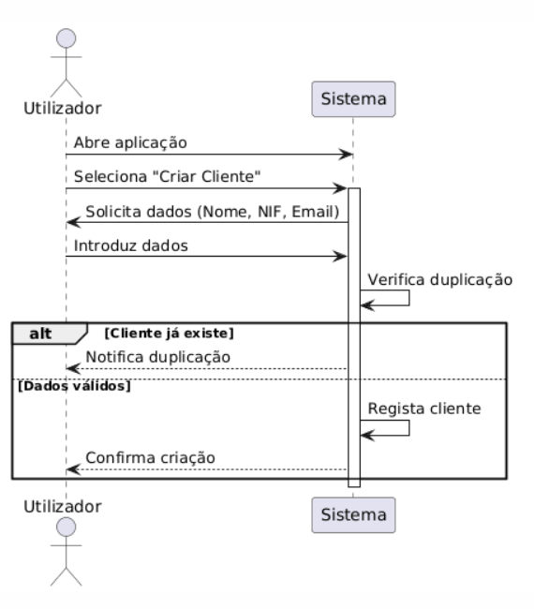
UC2 - Remover cliente
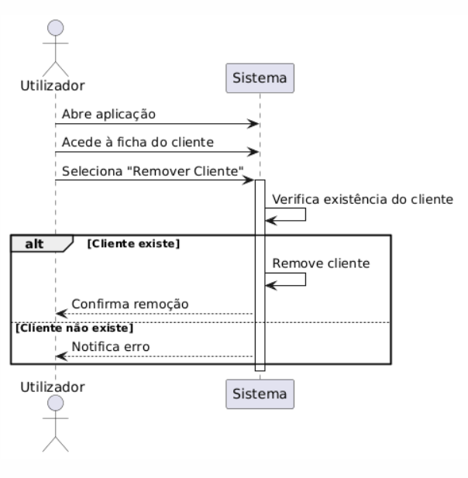
UC3 - Ver lista clientes
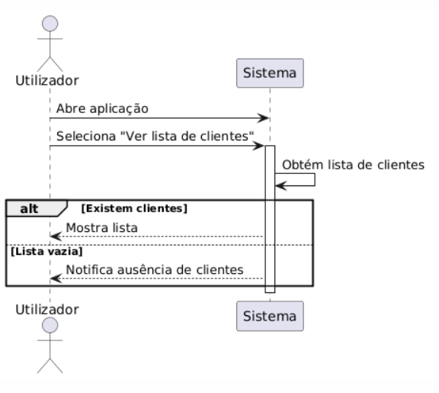

UC4 - Ver histórico de compras
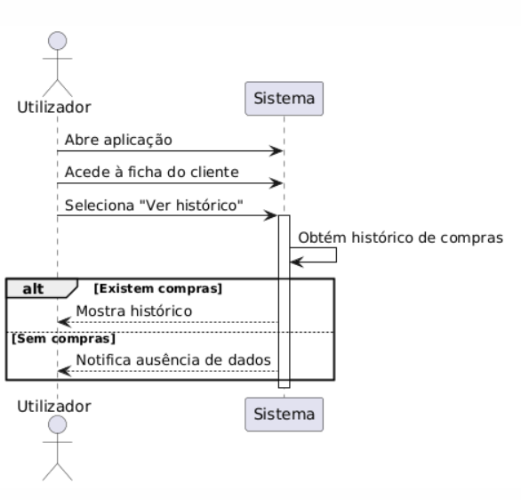

UC5 – Criar empregado
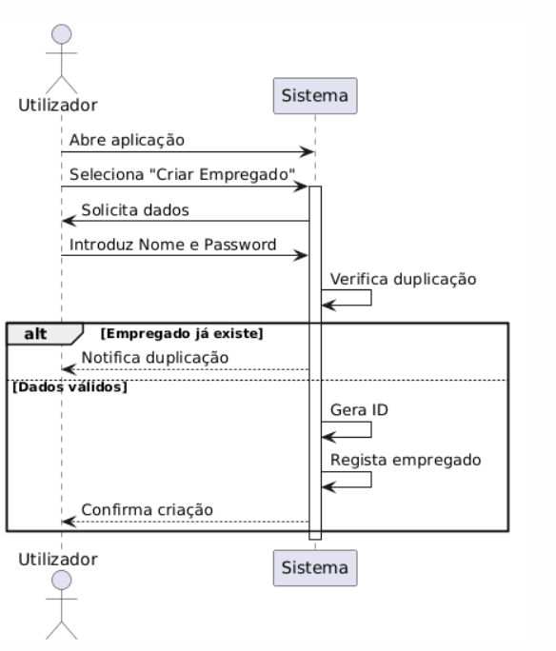

UC6 – Remover empregado
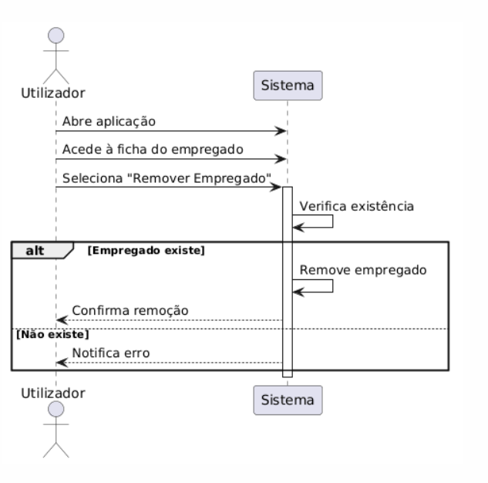
UC7 – Ver lista de empregados
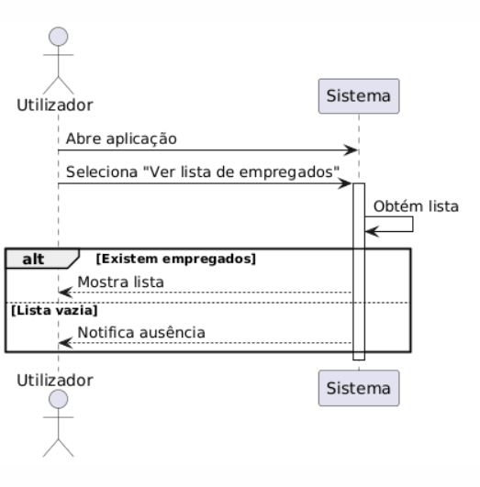

UC8 – Ver hórario
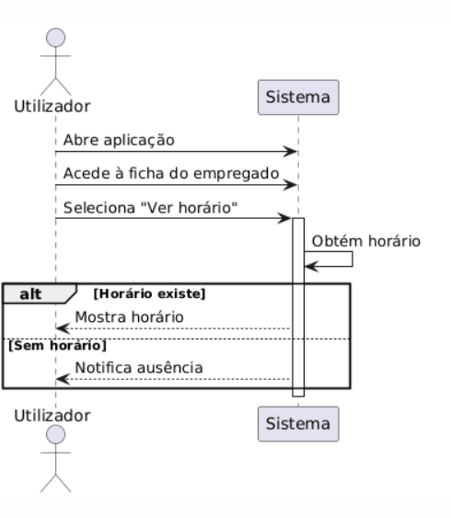
UC9 – Ver detalhes do empregado
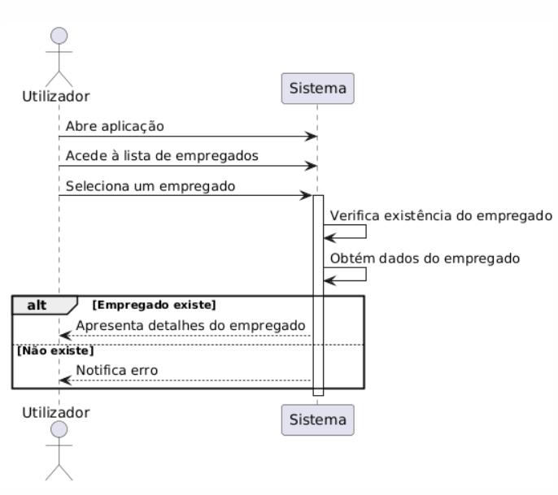
UC10 – Criar produto
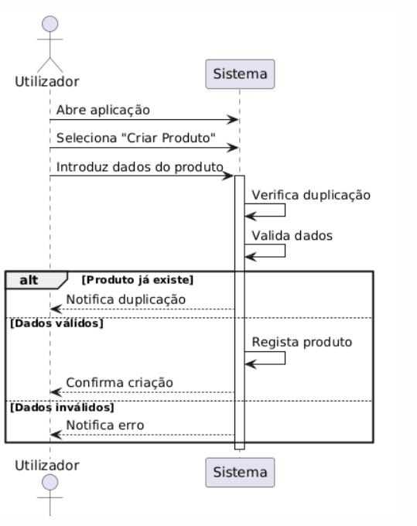

UC11 – Remover produto
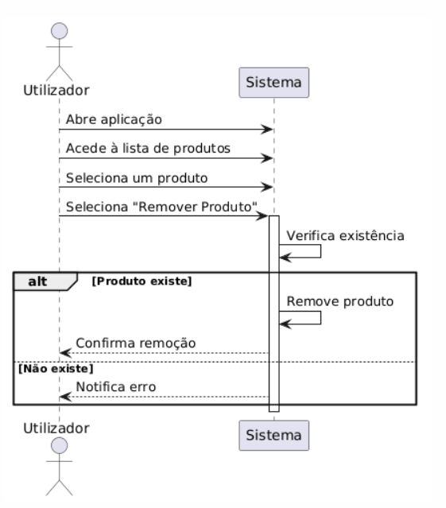
UC12 – Ver stock
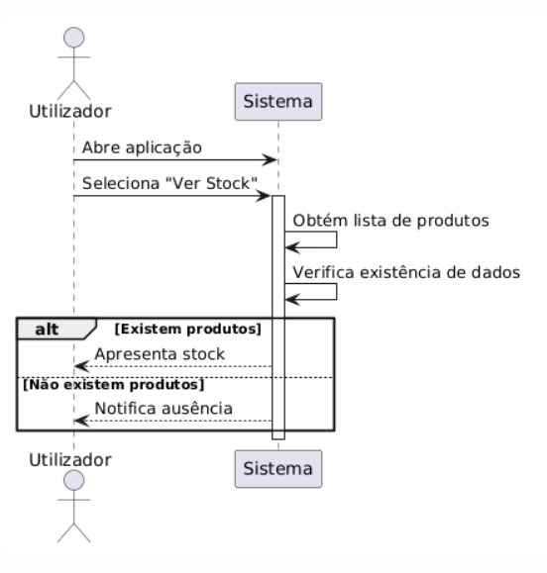

UC13 – Ver detalhes do produto
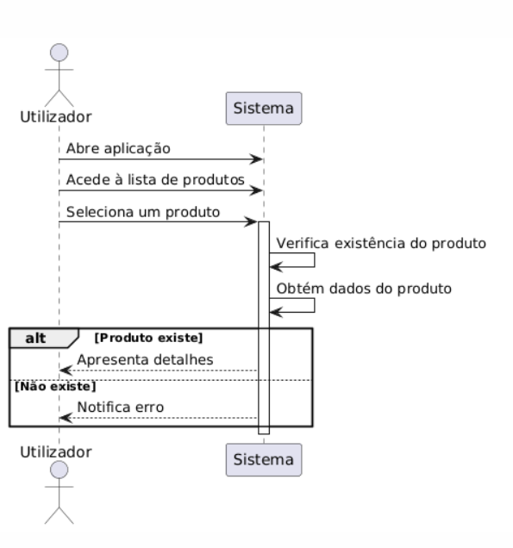
UC14 – Criar venda
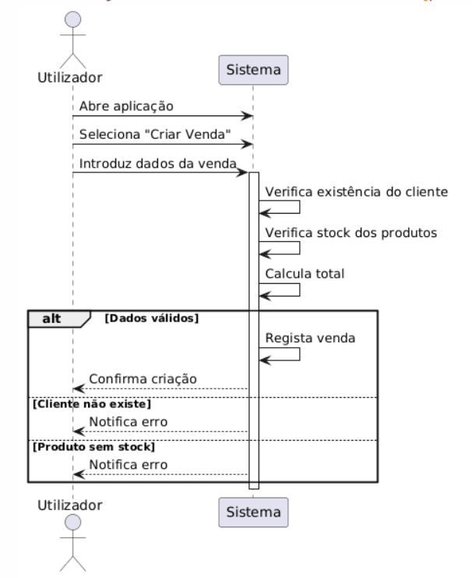

UC15 – Verificar estado de uma venda
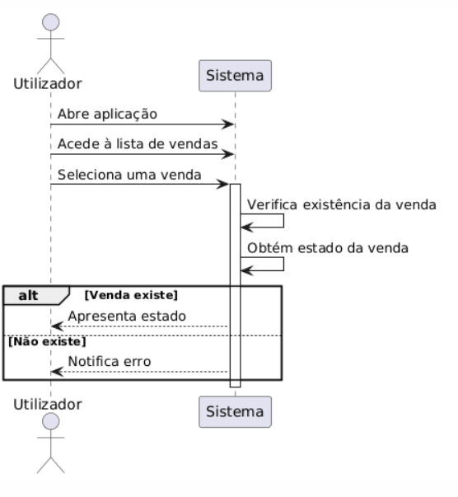
UC16 – Alterar venda
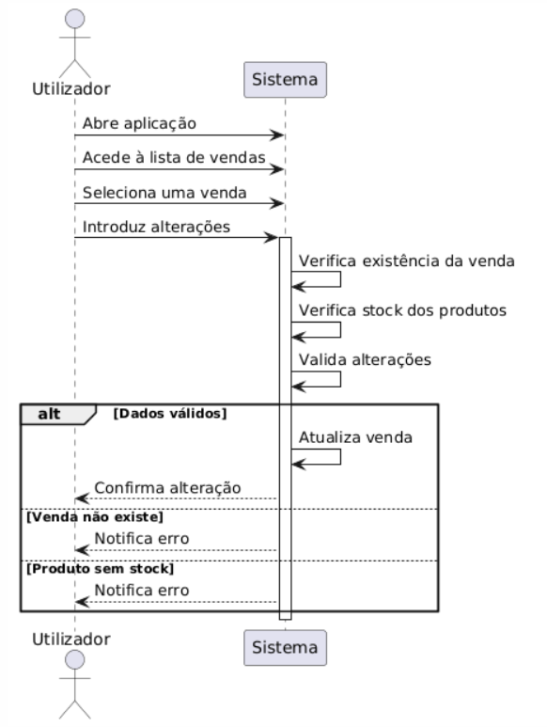

Referências:
1. PowerPoints fornecidos pelo Professor Doutor Paulo Baltarejo Sousa no âmbito da cadeira de FSOFT (Fundamentos de Engenharia de Software) do curso de Licenciatura em Engenharia de Telecomunicações e Informática do ISEP (Instituto Superior de Engenharia do Porto) (2025/26)

